INTEGRACIÓN Nº 33
REVISTA SOBRE CEGUERA Y DEFICIENCIA VISUAL

Julio 2000
Págs. 20-25

Aprender a ver, aprender a tocar

M. Diez Alvarez
E. Bellini i Cortés

RESUMEN: el adiestramiento temprano del tacto es esencial para las personas con baja visión. Los materiales adaptados, particularmente las ilustraciones que contienen dimensiones visuales y táctiles, desempeñan un papel fundamental en el desarrollo de la percepción háptica, facilitando el acceso posterior a materiales táctiles más complejos. Los autores exponen su experiencia en la investigación y diseño de libros ilustrados en relieve, destinados preferentemente al público infantil, en el Departamento de Materiales en Relieve del Centro de Producción Bibliográfica de la ONCE en Barcelona. Especifican los criterios para la composición de textos en braille y macrotipo, y para la realización de ilustraciones en relieve, con texturas y color. Concluyen relatando las ventajas derivadas del uso de estos libros entre las que destacan su carácter polivalente e integrador.

PALABRAS CLAVE: Percepción táctil. Producción bibliográfica. Materiales en relieve. Libro infantil. Baja visión.

ABSTRACT: Learning to see, learning to touch. Early touch training is essential for people with low visión. Adapted materials, in particular illustrations containing both visual and tactile dimensions, play a primary role in the development of haptic perception, facilitating subsequent access to more complex tactile materials. The authors discuss their experience in the research and design of -primarily children's- books with tactile pictures at the Relief Materials Department of ONCE's Bibliographic Production Centre in Barcelona. They specify criteria employed for text composition in braille and large print and for designing relief, texturised and color illustrations. In the conclusions they stress the advantages deriving from the use of these books in particular their multi-purpose and mainstreaming features.

KEY WORDS: Tactile perception. Low vision. Books for the blind. Children's books. Relief materials. Tactile pictures.

INTRODUCCIÓN

El mundo que nos rodea tiende cada vez más hacia un incremento del uso de medios de comunicación audiovisuales. Pero en concreto la parte de comunicación puramente visual está sufriendo una potenciación inusitada. La transmisión de información a través de imágenes en lugar de texto es cada día más comente. Los libros escolares cada vez presentan más gráficos y fotografías, lo mismo ocurre con las instrucciones de funcionamiento de muchos aparatos, en publicidad, en las revistas... todo en detrimento de la palabra como principal vehículo comunicador. La sentencia «una imagen vale más que mil palabras», hoy es más válida que nunca. Este hecho representa una grave desventaja entre las personas con problemas de visión, pues es de todos sabido las dificultades que entraña la representación en relieve de ilustraciones y gráficos.

El objetivo de este trabajo es poner énfasis en la importancia de un temprano adiestramiento de las personas con problemas de baja visión en el terreno del uso del tacto como vehículo que aporta información adicional o de asistencia al sentido de la vista en procesos cognitivos. Este temprano adiestramiento mediante ilustraciones en relieve texturizadas y a todo color facilitará procesos posteriores de acceso al sistema de lectoescritura braille, interpretación de gráficos, mapas y planos en relieve. Por ello se indicarán los criterios de diseño de ilustraciones consideradas en el Departamento de Materiales en Relieve del Centro de Producción Bibliográfica (CPB) de la Organización Nacional de Ciegos Españoles (ONCE) en Barcelona. Estas conclusiones son fruto de las experiencias realizadas en dicho departamento durante sus 14 años de funcionamiento.

RECONOCIMIENTO DE OBJETOS MEDIANTE LA VISIÓN

Existen numerosas teorías respecto al proceso de asignación de los estímulos visuales a representaciones mentales con significado, pero no se ha llegado a una unanimidad de criterios dentro de la comunidad científica. No obstante se puede observar una serie de premisas que son constantes en todas ellas:

- La existencia de plantillas o patrones almacenados en la memoria que se han ido adquiriendo con el aprendizaje y la maduración del individuo.

- Estos patrones no parecen ser fieles fotografías de la realidad, sino que más bien presentan unos rasgos generales característicos de los objetos, de manera que la concordancia entre el estímulo visual y el patrón no tiene por qué ser exacta, sino que parece estar basada en un análisis de características más generales, pero específicas del objeto. La identificación será efectiva aunque variemos los estímulos visuales percibidos de un mismo objeto (su luminosidad, orientación, tamaño o color). Podemos identificar ilustraciones pese a que aparezcan incompletas, se representen en forma de dibujo o fotografía. De esta manera se puede identificar las diferentes letras pese a que la tipografía en que se representan sea distinta.

Con ello concluimos que estímulos visuales diferentes nos llevan a identificar conceptos mentales iguales mediante un juego de asignación simbólica entre estímulos y representaciones mentales gracias a un proceso de aprendizaje.

RECONOCIMIENTO DE OBJETOS MEDIANTE EL TACTO

El sentido del tacto proporciona información útil y precisa sobre las superficies de los objetos y sobre los objetos mismos. Se convierte, junto con el sentido del oído, en el principal canal de entrada de información en personas que carecen de visión.

Al igual que ocurre con la vista el sentido del tacto necesita un proceso de aprendizaje para capacitar al individuo en el reconocimiento efectivo de objetos mediante un examen táctil activo de formas, texturas, dureza, etc. Pero la agudeza táctil es menor que la agudeza visual; por un lado se hace difícil reconocer con detalle figuras muy pequeñas, por otra parte el sistema de exploración háptico es secuencial, dado que en cada instante temporal sólo una parte del objeto puede estar en contacto con la piel, por lo tanto figuras muy grandes necesitan más tiempo para ser exploradas con definición que si las percibimos con la visión de una forma global.

Sin embargo de ninguna manera se puede considerar que se trata de un sentido menor, ya que hay características de los objetos que sólo pueden ser apreciadas por el tacto. Textura, temperatura, dureza, peso, son propiedades locales más salientes mediante el tacto que las propiedades globales forma y tamaño, que se aprecian más fácilmente por la visión. Estas últimas características precisan de otros movimientos exploratorios táctiles que por su naturaleza global son más lentos de ejecución.

En el CPB se trabaja fundamentalmente en dos líneas: libros con forma y libros ilustrados interiormente con figuras en relieve.

En este caso, el título es «La rana sabia» y la forma del libro complementa su contenido.

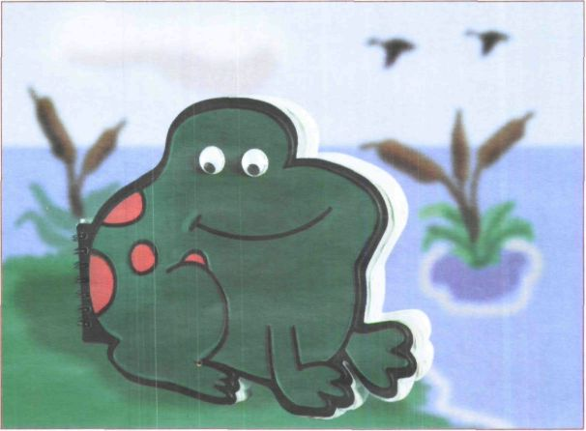

En cuanto a la asignación de patrones a estímulos hápticos para identificar objetos, el proceso se complica, dado que la base de datos hápticos almacenada en la memoria es menor que la base de datos visuales. Existe un número muy elevado de objetos en nuestro entorno que podemos ver gracias a fotografías, programas de televisión... pero que difícilmente llegaremos a tocar.

El acto de tocar implica un contacto físico directo con el objeto. Por ello una vía para la incorporación de ciertos conceptos a la memoria de personas con problemas graves de visión es la representación en relieve de dichos conceptos, ya sea de forma global o de sus diferentes componentes mediante la técnica más adecuada (maqueta, plano, parcialización de elementos...) unido a la explicación y descripción mediante la palabra, ya sea oral o por escrito.

RECONOCIENDO OBJETOS UTILIZANDO LA VISIÓN Y EL TACTO

De los apartados anteriores concluimos que el tacto y la vista no son sentidos de percepción necesariamente redundantes, más bien complementarios, pese a que algunas características del objeto se puedan percibir mediante ambos. Es por ello que proponemos como hipótesis de trabajo la elaboración de un tipo de ilustraciones que reúnan los beneficios de ambos canales para facilitar a las personas con baja visión sus procesos perceptivos. Es decir nos referimos a ilustraciones que contengan tanto una dimensión visual como una dimensión táctil.

CRITERIOS DE DISEÑO DE UN LIBRO ILUSTRADO EN RELIEVE

Partiendo de las consideraciones anteriores el departamento de Materiales en Relieve del Centro de Producción Bibliográfica de la ONCE (CPB) ha realizado diferentes proyectos encaminados a la producción de libros destinados al público con problemas de visión. Se trata de publicaciones infantiles en las que el texto aparece tanto en sistema braille como en macrotipos en tinta, ilustradas en relieve y a todo color. Intentaremos resumir los criterios generales aplicados en el diseño de los libros, teniendo en cuenta que se mantienen pese a la introducción de nuevas tecnologías que están revolucionando las posibilidades de diseño y producción de productos.

Texto

El primer elemento de análisis es el texto, que debe aparecer en sistema braille y en macrotipos en tinta (generalmente consideramos un tamaño a partir de 24 o 26 puntos), utilizando tanto mayúsculas como minúsculas. Es preferible emplear una tipografía sencilla y con letras separadas (sin imitar la escritura manual). Es importante utilizar un color de impresión en tinta muy contrastado con el fondo, que es preferible que sea liso, sin degradados ni dibujos tramados que puedan distraer la atención o distorsionar la identificación del texto.

El objetivo de este criterio es hacer un libro polivalente, dirigido tanto a personas con resto visual, como para ciegos. Se recomienda que la distribución del texto en braille y en tinta sea de manera que la persona que lea en braille no oculte con sus dedos el texto en tinta, que podrá ser seguido al mismo tiempo por una persona vidente o con resto visual, destacando el carácter integrador de estos proyectos.

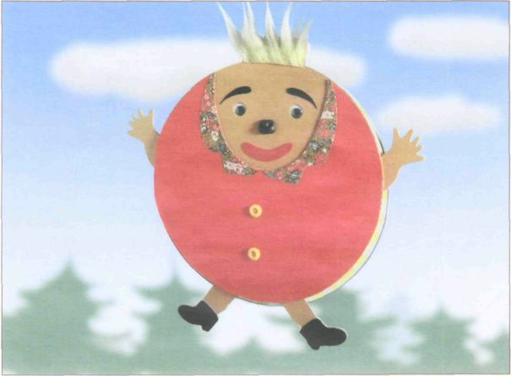

En otros casos como en este cuento titulado «La bola» se mezclan ambas técnicas: la forma y la ilustración interna. Este libro, además, permite doblar y «esconder» los brazos y las piernas del personaje, transformándose en una auténtica «bola».

Se han realizado con éxito libros troquelados en parte. En este caso se presenta el atractivo de la caperuza (de tela) que debe quitarse de la cabeza para poder leer el libro y que pueda cumplir también la función de marcapágina.

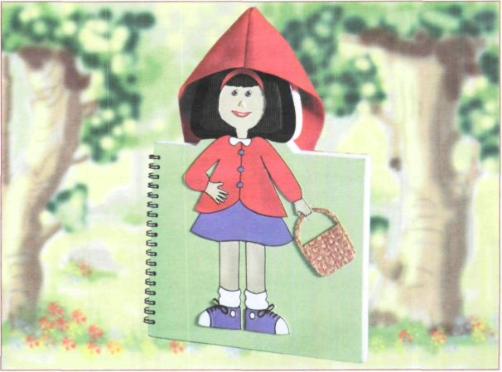

Ilustraciones

El segundo elemento es la ilustración en relieve, texturizada y a todo color.

El primer punto a considerar es la cantidad de ilustraciones que se deben incluir. Hay que tener en cuenta que su volumen es mayor que el de una ilustración sobre papel y, considerando que se destinarán a un público infantil, no podemos permitir libros de un tamaño muy grande, ya que sería incómodo para el lector. No se puede determinar un número máximo de ilustraciones recomendable, ya que variará en función de las técnicas utilizadas para su producción, la cantidad de páginas de texto, el tipo de libro (escolar, lúdico...)

Si no es posible incluir una serie de ilustraciones en el libro, bien sea debido al tema, al espacio, etc., en algunos proyectos recomendados para lectores con más experiencia hemos optado por ilustrar tan solo la portada.

Diseño de las ilustraciones

El siguiente punto a tener en cuenta es el diseño de las ilustraciones. Las características que analizamos a la hora de diseñarlas son:

— Tamaño. El tamaño óptimo comúnmente aceptado es el que pueda abarcar las dos manos del usuario. Pero hay que recordar que no es el mismo para un niño de seis años que para un adolescente de diecisiete, por ello es necesario tener presente a quién está dirigido el producto. Los elementos simples que contiene la ilustración deben respetar el tamaño mínimo del signo generador braille (los seis puntos) para que la percepción sea eficiente.

— Forma. En cuanto a la forma de las figuras el criterio general es el de simplificar los detalles y seleccionar el elemento más relevante para la identificación de la misma, siempre que sea posible. De esta manera nos alejamos de una representación fotográfica, centrándonos en lo esencial para identificar la figura. El método se podría asimilar a los patrones mentales de las percepciones visuales, pero más concretos, intentando reproducir características comunes a la mayoría de objetos de la categoría representada. El resultado final del proceso de concreción o simplificación, visualmente se asemeja a imágenes cercanas a la abstracción.

El contorno de la figura debe ser nítido, intentando no solapar objetos, puesto que representar el concepto de perspectiva en relieve es difícilmente comprensible.

— Color. El color es el aspecto más visual del proceso de diseño. Las formas vienen determinadas por la dimensión táctil de la ilustración, limitando la dimensión visual respecto a diseños dirigidos a un público vidente (trabajo en dos dimensiones, simplificación de contornos, eliminación de perspectivas...) El color también sufre algunas limitaciones. El objetivo prioritario no es sólo estético o informativo (reproducción de colores de los objetos tal como aparecen en el mundo real), sino más bien orientativo. Se trata de colores planos, que sean fácilmente reconocibles mediante contraste de tonos. Corresponden a superficies limitadas por un contorno en relieve identificable al tacto, que en algunos casos también se colorea en negro. Si la ilustración lo permite el estímulo visual se refuerza con el estímulo háptico proporcionado por la textura que hemos asignado a una superficie, que unido al contorno en relieve facilita considerablemente la identificación de los objetos representados en personas con resto visual.

— Textura. Una de las características fácilmente reconocible mediante el tacto es la textura de los objetos (suaves, rugosos, ásperos...) Rellenar el contorno de la figura con una misma textura es una ayuda útil para delimitarla y facilitar el reconocimiento de la forma. El problema está en figuras de pequeño tamaño, ya que la falta de espacio dificulta en ocasiones la diferenciación entre unas texturas y otras. No existe un código estandarizado, no obstante solemos asignar las mismas texturas para representar determinados conceptos, creando una especie de código tácito.

En el juego de asignación hemos intentado elegir materiales que recuerden en cierto modo la sensación que produce la sustancia representada, y que no pierdan las características táctiles al aplicarles color:

• Plástico: sensación fría, lisa, representa la luna, el agua, metales...

• Papel de lija: sensación áspera, no agradable, representa el fuego, el sol, los rayos y materias muy calientes.

• Corcho: sensación irregular, poca dureza, representa tierra, montañas, corteza terrestre.

• Madera: representa árboles y objetos de madera.

• Flisón o guata textil: sensación suave y delicada, representa las nubes, el humo, los sueños.

El código no es cerrado, ya que la investigación con nuevos materiales puede provocar ampliaciones y cambios en el juego de asignación si se encuentran soluciones más satisfactorias, lo que lleva a una continua revisión.
El resultado final del producto es una combinación de las directrices mencionadas y la creatividad del ilustrador al aplicar las diferentes técnicas de que dispone: serigrafía para la impresión en color, termo conformado para el relieve y collage para las texturas. Una de las técnicas utilizadas con más aceptación es la de incluir piezas móviles en las ilustraciones. Objetos integrados en la creación con mecanismos que los niños, además de palpar y reconocer, puedan accionar y manipular. Es el libro-juguete.

CONCLUSIONES

Las principales ventajas observadas en el uso cotidiano del libro ilustrado son:

Las ilustraciones hacen más atractivos los libros infantiles en general, y también entre el público infantil con problemas de visión. La ilustración en relieve facilita la aproximación al sistema braille de lectura en forma de juego. El hecho de ser libros polivalentes e integradores ayuda a vencer barreras psicológicas asociadas a las disfunciones visuales, facilitando la integración en el colegio, permitiendo al niño con problemas de visión compartir su realidad con los compañeros de clase. Igualmente facilita la integración en su entorno familiar; unos padres con baja o nula visión pueden leer cuentos con sus hijos videntes, de la misma manera que personas videntes con poco conocimiento del sistema braille pueden leer historias con niños con problemas de visión.

El entrenamiento temprano en la percepción háptica facilita el posterior reconocimiento de formas y texturas, simplificando la accesibilidad a otros materiales táctiles.

La combinación de color, textura y relieve en las ilustraciones agiliza la percepción en personas con residuo visual al combinar dos canales de inputs estimulares (visión-tacto). Este método se puede hacer extensible a la adaptación de otros materiales como maquetas, planos, mapas, gráficos, sistema de lectoescritura braille, etc.

Tras aplicar estos criterios de forma sistemática en nuestros proyectos hemos constatado una mejor aceptación de los materiales que más se acercan a los patrones reseñados. De hecho, se ha consolidado el mercado del libro ilustrado en relieve, y la tendencia es a un rápido aumento de la demanda. De todos modos somos conscientes de que es un camino donde todavía queda mucho por explorar.

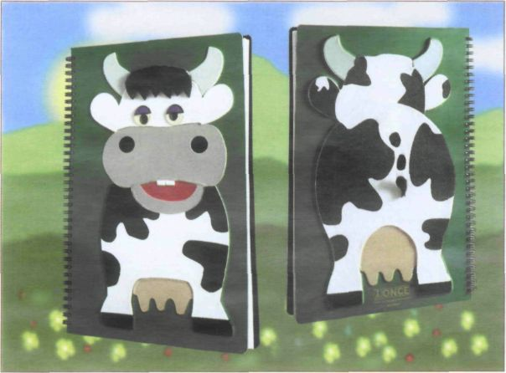

También resultan muy atractivas al tacto las tapas cuando pueden identificarse por sus relieves y texturas.

Este título presenta la particularidad de tener sus dos cubiertas con detalles en relieve. Los libros para los más pequeños llevan, también, el texto en tinta (en macrotipos), además de hacerlo en braille.
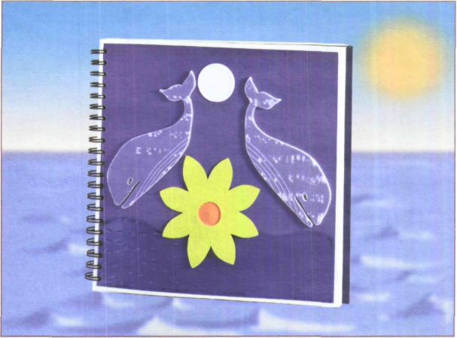

Ejemplo de ilustración interior en relieve. Los colores, y esto vale para todos los libros, cumplen una doble función: motivadora para los deficientes visuales y como factor coadyuvante a la integración familiar y social del niño ciego.

BIBLIOGRAFÍA

Ballesteros, S. (1993). Psicología del tacto I: representación háptica de patrones realzados y objetos (vídeo). Madrid: Universidad Nacional de Educación a Distancia.

Ballesteros, S. (1994). Psicología del tacto III: la percepción háptica y conocimiento espacial en ciegos congénitos y tardíos (vídeo). Madrid: Universidad Nacional de Educación a Distancia.

Ballesteros, S. (1999). Evaluación de las habilidades hápticas. Integración 31: 5-15.

Fernández Trespalacios, J.L., Shepp. B.E., Ballesteros, S. (Eds.). (1988) Percepción del objeto: estructura y procesos. Madrid: Universidad Nacional de Educación a Distancia.

Fletcher, J. F. (1980). Spatial representation in blind children. 1: Development compared to sighted children. Journal of Visual Impairment and Blindness 74: 381-385.

Fletcher, J.F. (1981). Spatial representation in blind children. 2: Effects of task variation. Journal of Visual Impairment and Blindness 75: 1-3.

Fletcher, J.F. (1981). Spatial representation in blind children. 3: Effects of individual differences. Journal of Visual Impairment and Blindness 75: 46-49.

Frisby, J. P. (1987). Del ojo a la visión. Madrid: Alianza Psicología.

Grigoryeva, L.P., Kondratyeva, S.I., Stashevsky, S.V. (1988). Perception of colour drawings by school children with normal and impaired vision. Defektologiya 5: 20-28.

Millar, S. (1997). La comprensión y la representación del espacio: teoría y evidencia a partir de estudios con niños ciegos y videntes. Madrid: Organización Nacional de Ciegos Españoles.

Sicurella, V. J. (1977). Color contrast as an aid for visually impaired persons. Journal of Visual Impairment and Blindness 71: 252-257.

María del Mar Diez Alvarez y Esteve Bellini i Cortés, especialistas en adaptación de materiales en relieve. Centro de Producción Bibliográfica (CPB). Organización Nacional de Ciegos Españoles (ONCE). C/ Pedro IV 78-84, 1ª planta. 08005 Barcelona (España).

